Esposizione a sostanze e miscele pericolose: Risultati preliminari del progetto pilota multicentrico basati su dati provenienti da Centri Antiveleni
Pubblicati i dati preliminari del progetto pilota multicentrico, su scala nazionale, realizzato dal Centro Nazionale Sostanze Chimiche Prodotti Cosmetici e Protezione del Consumatore (CNSC), dell’Istituto Superiore di Sanità in collaborazione con alcuni Centri Antiveleni Nazionali accreditati.
La sorveglianza delle esposizioni derivanti da sostanze e miscele pericolose contenute nei prodotti immessi sul mercato, che possono o meno scaturire in una intossicazione, è un’attività fondamentale per orientare le azioni di prevenzione (Evidence Based Prevention) e per verificare le rispondenze previste dalle normative europee, in particolare sulla classificazione, etichettatura e imballaggio (Reg. (CE) n.1272/2008 –CLP).
Al progetto pilota hanno preso parte i seguenti Centri Antiveleni:
- CAV di Foggia, Azienda osp.-univ. OO.RR. (Puglia)
- CAV di Pavia, IRCCS istituto scientifico, Maugeri. (Lombardia)
- CAV di Roma, osp Pediatrico Bambino Gesù. (Lazio)
- CAV di Roma, Policlinico Umberto I° (Lazio)
- CAV di Roma, Fondazione Policlinico Universitario A. Gemelli (Lazio)
Obiettivo del progetto è un’analisi descrittiva dei casi di esposizione a prodotti chimici, finalizzata al monitoraggio degli usi propri e impropri
I casi valutati sono quelli gestiti nel 2016. Le consulenze tossicologiche da agenti non farmaceutici sono state 31.156
Centro Antiveleni | N° CASI
CAV Bambino Gesù | 762
CAV Foggia | 903
CAV Umberto I° | 362
CAV Gemelli | 3.559
CAV Pavia | 25.570
Il Centro Antiveleni dell’azienda osp.-univ. OO.RR. Foggia è risultato avere la maggior proporzione di utenza regionale (93%), rispetto ad altri Centri Antiveleni, infatti CAV Bambino Gesù (70%), CAV Umberto I° (64%), CAV Gemelli (68%), CAV Pavia (19%), lo stesso però ha la maggior percentuale di consulenze extraregionali (81%)._{tab.1}
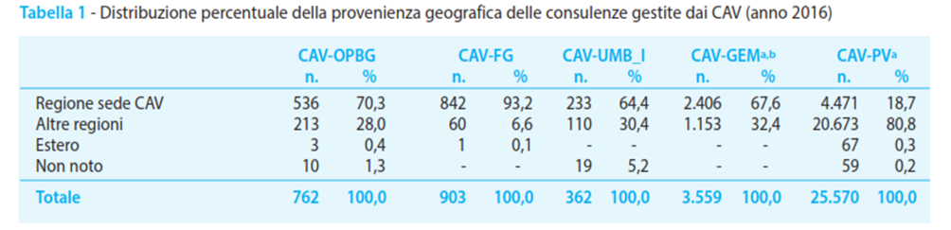
La diffusione del servizio del CAV dell’Azienda osp.-univ.OO.RR. di Foggia nella regione Puglia, valutata con il tasso di consulto (n.consulenze regionali nel 2016/Popolazione regionale al 1°gennaio 2016 x1000000) è di circa 207 consulenze/ milione di abitanti. Per i CAV del Lazio (bambino Gesù e Gemelli) sono rispettivamente 91 e 27 consulenze /milione di abitante. Per il CAV di Pavia sono 447/milione di abitanti (regionale) e 408/milione di abitanti (extraregionale). _{fig.1}
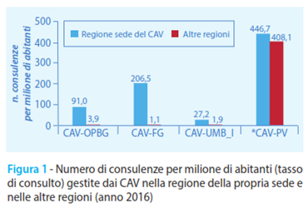
L’andamento delle consulenze, in riferimento ad agenti chimici, per il CAV di Foggia è maggiore nel mese di ottobre._{fig.2}
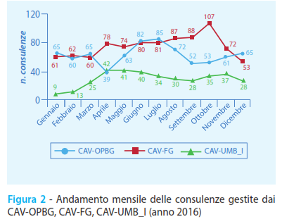
La provenienza delle chiamate gestite dal CAV di Foggia è per il 55% extraospedaliera di cui il 38.8% è da privato cittadino.
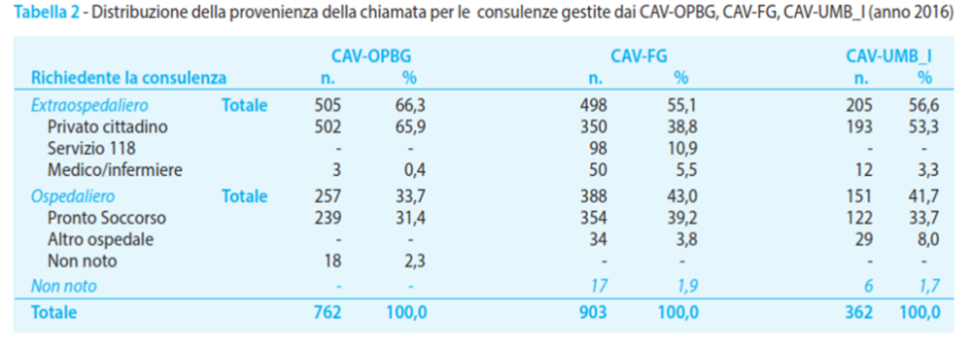
Le consulenze settimanali per il CAV dell’Az. osp.-univ. OO.RR. Foggia sono maggiori nel fine settimana e in particolare di sabato.
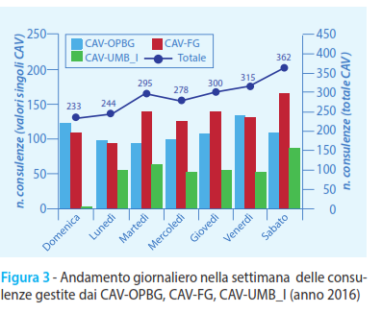
Altra valutazione riguarda la categoria di agente chimico, per il CAV di Foggia la maggior percentuale è data da prodotti per la pulizia domestica 34%. _{tab.3}
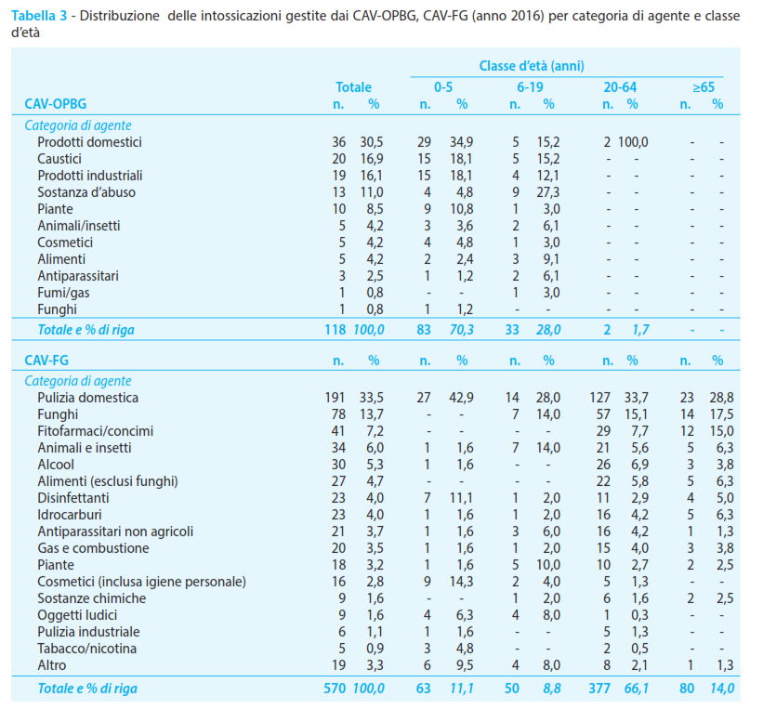
Conclusioni
Dalle analisi effettuate si è evidenziato che i CAV hanno un impatto non solo regionale ma anche extraregionale. Il CAV a maggior impatto extraregionale è risultato essere quello di Pavia mentre quello a maggior impatto regionale il CAV di Foggia.
Passo successivo sarà l’armonizzazione delle informazioni derivanti dai CAV anche in base agli sviluppi futuri imposti dall’unione Europea rappresentata dall’Agenzia per le Sostanze Chimiche (ECHA) che sta lavorando alla messa a punto di un sistema armonizzato di categorizzazione al quale tutti gli attori coinvolti nello scambio di informazioni relativo ai prodotti chimici dovranno uniformarsi (htpps://poisoncenters.echa.europa.eu./it/eu-product-categorisation-system)
Il progetto permetterà di avere buona visione delle azioni di vigilanza e prevenzione, di ridurre le chiamate al 118 e gli accessi ai Pronto Soccorso, grazie alla presa in carico dei casi meno gravi da parte dei CAV.
Il CAV di Puglia dell’Azienda ospedaliero-universitaria OO.RR. di Foggia mostra la sua alta professionalità non solo per le intossicazioni man anche per la gestione delle emergenze chimiche e le fasi di prevenzione e vigilanza ad esse legate.

